Oxiurose

A oxiurose é uma doença causada por um nematódeo chamado Enterobius vermicularis, que causa coceira na região retal.
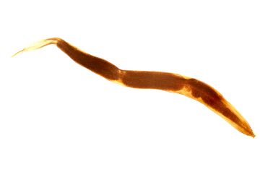
A oxiurose, também conhecida por oxiuríase, enterobíase ou caseira, é uma infecção intestinal ocasionada por um nematódeo intestinal chamado Enterobius vermicularis. A doença atinge qualquer classe social e é muito comum na infância, ocasionando, principalmente, prurido retal, normalmente no período noturno.
A doença pode ser transmitida por várias formas diferentes: direta, indireta e retroinfestação. Na forma direta, o paciente leva o parasito do ânus para a boca. Isso acontece principalmente porque a região apresenta uma coceira intensa e o paciente, após coçar a área, não se lembra de lavar as mãos adequadamente. Na forma indireta, os ovos do helminto encontrados nos alimentos, nas roupas ou até mesmo na poeira podem contaminar uma pessoa. Já a retroinfestação ocorre quando as larvas eclodem na região perianal e migram para o ceco, onde se tornam indivíduos adultos.
O ciclo biológico do nematódeo inicia-se com a ingestão do ovo, que segue até o intestino delgado. Nesse órgão, as larvas eclodem e seguem para o ceco, onde se tornam adultos e reproduzem-se. O macho é então eliminado com as fezes, e as fêmeas migram para a região perianal onde colocam seus ovos e morrem em seguida. A migração ocorre normalmente no período noturno.
A doença normalmente está associada à irritabilidade e a sono inquieto em virtude da coceira retal causada pelas fêmeas nessa área e pela eclosão dos ovos. O prurido intenso pode fazer com que o paciente coce a região com muita força, propiciando o surgimento de lesões que podem ocasionar infeções secundárias. Alguns pacientes apresentam sintomas como vômitos, dores abdominais e fezes sanguinolentas, entretanto, essas ocorrências não são específicas da doença. Essa patologia gera bastante desconforto no paciente, porém, não leva a quadros graves nem à morte.
Para diagnosticar a oxiurose, o médico analisa os sintomas e realiza exames para confirmar a presença do parasito. Os exames laboratoriais mais comuns são o método de Hall e o método de Graham, que usam, respectivamente, o swab anal ou a fita gomada para colher material da região do ânus.
Após a confirmação do diagnóstico, medicamentos são utilizados para eliminar o parasito. Além do fármaco, é importante orientar o paciente e familiares para que tenham bons hábitos de higiene, lavando sempre as mãos e mantendo as unhas cortadas para evitar que parasitos se acumulem nessas estruturas. Além disso, é importante não coçar a região anal e trocar roupas de cama e toalhas.

